

Lektion 1: Vejret

# Vejret

Hvordan er vejret?

Hvordan var vejret i går?

  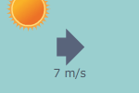

Solen skinner Det er skyet / overskyet Det blæser

Solen skinnede Det var skyet / overskyet Det blæste

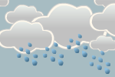 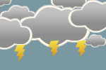 

Det regner Det lyner og tordner Det sner

Det regnede Det lynede og tordnede Det sneede

**Ordstilling**:

Subjekt + verbal + sted + tid

Eksempel: Det regnede i Aarhus i går.

Tid + verbal + subjekt + sted

Eksempel: I går regnede det i Aarhus.

**Opgave: Snak med hinanden to og to.**

**Hvordan er vejret?**

**Vejrudsigt**

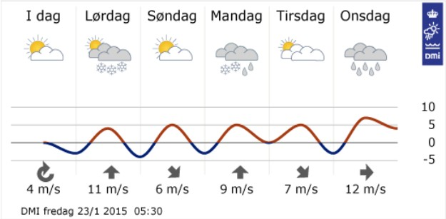

**Hvordan er vejret i Danmark? Hvordan er vejret i Jylland, på Fyn, på Sjælland og på Bornholm? Er det godt eller dårligt?**

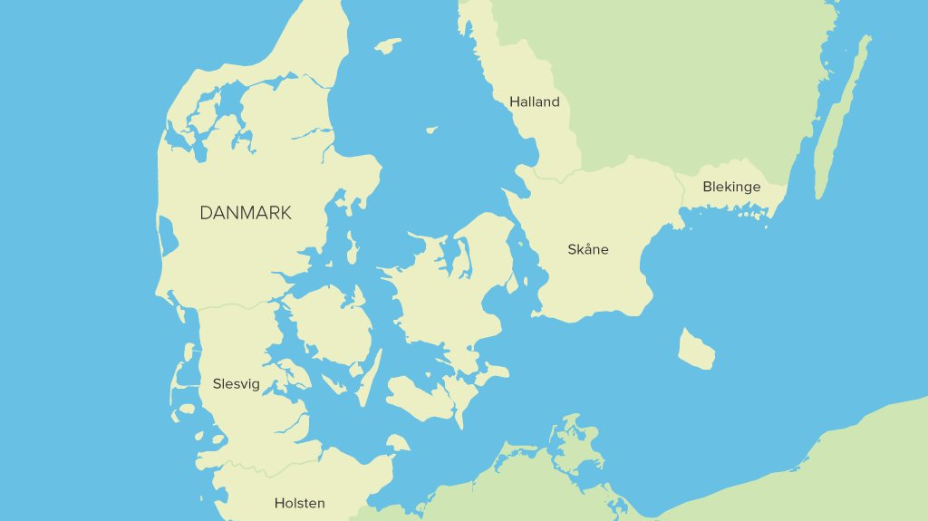

*”Der findes ikke dårligt vejr, kun dårlig påklædning”* ☺

**Opgave: Lav 5 ja/nej-spørgsmål til billederne på forrige side**

Ordstilling: Verbal + subjekt + sted + tid

Eksempel: Regnede det på Sjælland i går?

1. __________________________________________________________

2. __________________________________________________________

3. __________________________________________________________

4. __________________________________________________________

5. __________________________________________________________

**Opgave: Snak om vejret i dag og i går.**

Stil hinanden ja/nej-spørgsmål om hvordan vejret er/var i dag.

Eksempel: Regnede det i dag?

Ja, det regnede lidt i dag.

Nej, det regnede ikke i dag.

Ja, det gjorde det.

Nej, det gjorde det ikke.

Vejret og årstider i Danmark

|  |  |
| --- | --- |
| **Vinter**  http://onlinedansk.ventures.dk/medie/LOmedie/image/B3%2002%20Aarstider/M_020302Laer_05.gif  **Måneder**  december, januar og februar | **Vejret**:  Det sner eller regner  Det er meget koldt  **Temperaturer**:  Dag: 0 grader  Nat: -3 grader |

|  |  |
| --- | --- |
| **Forår**  http://onlinedansk.ventures.dk/medie/LOmedie/image/B3%2002%20Aarstider/M_020302Laer_02.gif  **Måneder**  marts, april og maj  **Temperaturer**:  Dag: 10 grader  Nat: 5 grader | **Vejret**:  Solen skinner, og det er lidt varmt.  Det regner lidt.  Billedresultat for forårsblomsterBlomsterne kommer frem. |

|  |  |
| --- | --- |
| **Sommer**  http://onlinedansk.ventures.dk/medie/LOmedie/image/B3%2002%20Aarstider/M_020302Laer_03_a.gif  **Måneder**  juni, juli og august | **Temperaturer**:  Dag: 20 grader  Nat: 10 grader  **Vejret**:  Det er godt vejr.  Solen skinner, og det regner lidt.  Det er varmt. |

|  |  |
| --- | --- |
| **Efterår**  http://onlinedansk.ventures.dk/medie/LOmedie/image/B3%2002%20Aarstider/M_020302Laer_04.gif  **Måneder**  september, oktober og november | **Temperaturer**:  Dag: 10 grader  Nat: 5 grader  **Vejret**:  Det er dårligt vejr.  Det regner og blæser meget.  Det er koldt. |

**Opgave: Skriv om vejret i dit hjemland. Hvordan er vejret om foråret, om sommeren, om efteråret og om vinteren?**

**Hvad er godt vejr i dit land, og hvad er dårligt vejr i dit land?**

________________________________________________________________________________________________________________________________________________________________________________________________________________________________________________________________________________________________________________________________________________________________________________________________________________________________________________________________________________________________________________________________________________________________________________________________________________________

# Dialoger

**Dialog 1:**

Det er en lørdag formiddag i juli måned. Det regner og blæser. Sofie er træt af regnvejr, og hun vil gerne til stranden.

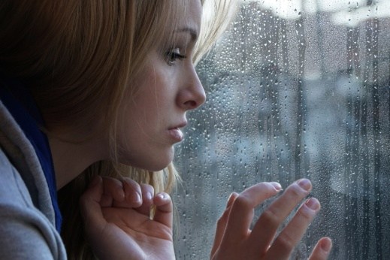

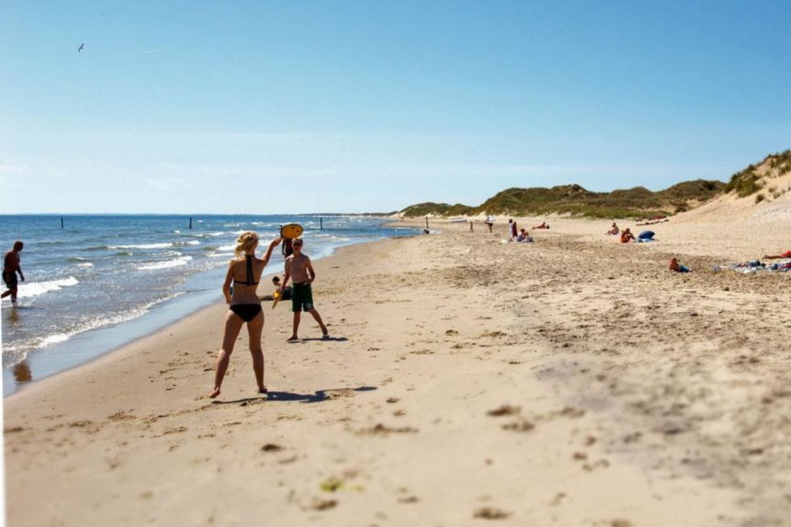

**Opgave: Læs dialogen 2 og 2**

**Sofia**: Jeg er træt af regnvejr. Det er koldt, og det regner og regner. Jeg vil gerne til stranden. Skinner solen aldrig her i Aarhus?

**Søren**: Ja, det er rigtig dårligt vejr, men jeg så i vejrudsigten, at det bliver bedre i morgen. Der bliver solskin og op til 24 grader.

**Sofia**: Kan du huske, hvordan det regnede hele sidste sommer?

**Søren**:Ja, sidste sommer var virkelig dårlig, men sommeren før var super god.

**Sofia**: Ja, det er rigtigt.

**Søren**: Vi kan gå i biografen, nu hvor det regner?

**Sofia**: Ja, det er en god idé. Hvad skal vi se?

**Søren**: Jeg vil gerne se den nye Star Wars film. Jeg tror, at den er super god.

**Sofia**: Det kan vi godt.

**Søren**: Skal vi cykle eller tage bussen?

**Sofia**: Jeg synes vi skal tage bussen. Jeg har ikke noget regntøj.

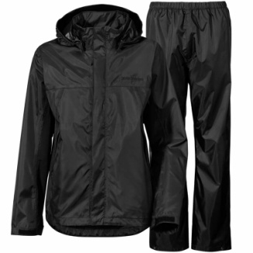

Regntøj

**Opgave: Arbejd sammen og snak om spørgsmålene**

1. Hvordan er vejret?

2. Hvad vil Sofia gerne?

3. Hvordan var vejret sidste sommer?

4. Hvor foreslår Søren, at de tager hen?

5. Hvad vil Søren gerne se?

6. Hvordan kommer de i biografen?

|  |  |
| --- | --- |
|  |  |

**Dialog 2:**

Det er vinter. Mia og Susanne er på café sammen.

**Mia**: Uhhh, det er koldt i dag.

**Susanne**: Ja, det er virkelig dårligt vejr i dag.

**Mia**: Jeg savner solen og varmen.

**Susanne**: Det gør jeg også.

**Mia**: Jeg glæder mig til forår.

**Susanne**: Jeg glæder mig til sommer. Og til at komme til stranden.

**Mia**: Hvad vil du have?

**Susanne**: Jeg vil gerne have en kop te.

**Mia**: Jeg vil gerne have en cappucino.

**Tjeneren**: Hvad skulle det være?

**Mia**: Vi vil gerne have en kop te og en cappucino.

**Tjeneren**: Super. Det finder jeg til jer. Vil I betale med det samme?

**Mia**: Ja tak. Hvad bliver det?

**Tjeneren**: Det bliver 70 kroner.

**Opgave: Arbejd sammen og snak om spørgsmålene**

1. Hvordan er vejret?

2. Hvad glæder Mia sig til?

3. Hvad glæder Susanne sig til?

4. Hvad skal Mia og Susanne have?

5. Hvad koster en kop te og en cappucino?

**Opgave: Skriv et postkort til din familie, hvor du fortæller om vejret i Danmark.**

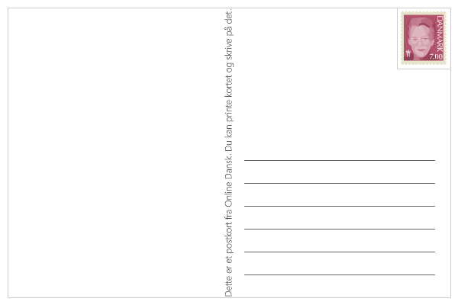

Kære ______________________________________________________________________________________________________________________________________________________________________________________________________________________________________________________________________________________________________________________________________________________________________________________________________________________________________________________________________________________ Kram ________________________________________